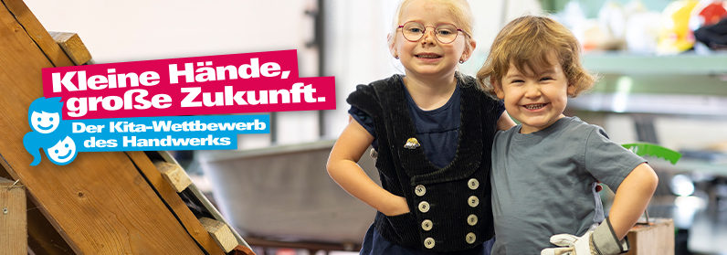

Pressemitteilung

## 

Berlin, 04.10.2023

## „Kleine Hände, große Zukunft“: Kita-Wettbewerb bringt Kindern das Handwerk nahe

Echten Handwerkerinnen und Handwerkern über die Schulter zu schauen, Werkzeuge auszuprobieren und selbst einmal mit dem Hammer Hand anzulegen - für Hannah (4) und Annika (5) war das ein unvergessliches Erlebnis. Und genau wie die beiden kleinen Handwerkerinnen haben jetzt Kita-Kinder bundesweit die Möglichkeit, selbst die facettenreiche Welt des Handwerks zu entdecken und sie mit eigenen Händen im wahrsten Sinne des Wortes zu begreifen.

Im Rahmen der 11. Auflage des beliebten Posterwettbewerbs öffnen Handwerksbetriebe in ganz Deutschland ihre Türen für Kinder im Alter von 3 bis 6 Jahren, um ihnen kreativ und spielerisch ihren Beruf näherzubringen. „Mit den Kleinsten aktiv die spannende Welt des Handwerks zu entdecken, ist eine wunderbare Gelegenheit, ihnen einen nachhaltigen Eindruck unserer Handwerksberufe zu vermitteln.“, sagt Robert Wüst, Vorsitzender der Aktion Modernes Handwerk e.V. (AMH).  
  
Und so läuft der Kita-Wettbewerb ab: Erzieherinnen und Erzieher gehen auf Handwerksbetriebe zu und vereinbaren einen Termin für einen Projekttag, an dem die Kinder zu Besuch kommen.  
  
Im Anschluss an diesen Besuchstag bei „ihrem“ Handwerksbetrieb geht es in die kreative Phase: der Gestaltung des Riesenposters. Mit unterschiedlichsten Materialien und Techniken bringen die Kinder ihre Erlebnisse zum Ausdruck, halten ihre vielen Eindrücke auf dem Plakat fest.  
  
Die Erzieherinnen und Erzieher senden bis zum 15.03.2024 ein Foto des Posters ein, zusammen mit einer kurzen Erläuterung zum Besuch beim Handwerksbetrieb. Eine Expertenjury mit Vertretern aus Frühpädagogik und Handwerk bewertet die besten Poster aus jedem Bundesland und kürt im Anschluss die Landessieger.   
  
Und selbstverständlich wird der Einsatz belohnt! Den kleinen Gewinnern winkt ein Preisgeld in Höhe von 500 Euro. Damit können die Landessiegerkitas ein Kitafest oder einen Projekttag rund um das Thema Handwerk organisieren, bei dem sie die Erwachsenen an ihren Erlebnissen teilhaben lassen.

Kitas und Handwerksbetriebe können die Wettbewerbsunterlagen direkt online unter [www.amh-online.de/kita-wettbewerb](http://www.amh-online.de/kita-wettbewerb) bestellen – und das natürlich kostenlos. Unter diesem Link finden Sie alle aktuellen Informationen rund um den Kita-Wettbewerb „Kleine Hände, große Zukunft“.

**Pressekontakt:** Ruxandra Ciocoiu

Marketing Handwerk GmbH

+49 241 89493 - 18

presse@marketinghandwerk.de

**Operativer Partner:**

Marketing Handwerk GmbH

Ritterstr. 21

52072 Aachen

**Herausgeber:**

Aktion Modernes Handwerk e. V.

Haus des Deutschen Handwerks

Mohrenstraße 20/21 · 10117 Berlin

Die Aktion Modernes Handwerk (AMH) mit Sitz in Berlin unterstützt Organisationen und Betriebe des Handwerks bei ihrer Öffentlichkeitsarbeit und Imagepflege. Getragen von rund 350 Mitgliedern – Handwerkskammern, Fachverbände, Kreishandwerkerschaften, Innungen, Betriebe und fördernde Mitglieder – vernetzt die AMH Marketing und Kommunikation des Handwerks, seiner Betriebe und Organisationen. Operativer Partner der Aktion Modernes Handwerks e. V. ist die Marketing Handwerk GmbH mit Sitz in Aachen.   
Weitere Informationen: www.amh-online.de